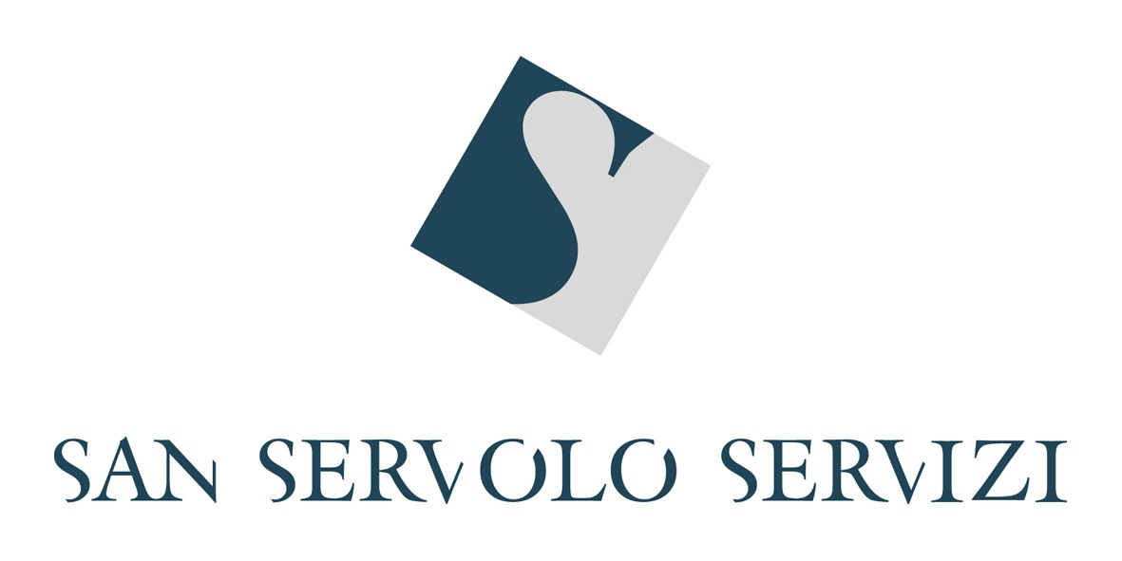
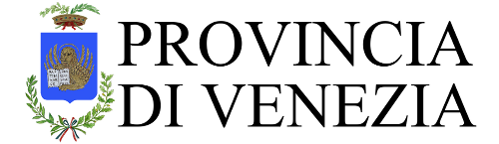

I primi 10 anni di San Servolo Servizi: oltre 1.000 tra eventi, mostre e congressi. L'isola salvaguardata e restituita alla città

Prima edizione di San Servolo Summer Fest: un weekend di concerti, degustazioni, regate e incontri sul futuro della laguna

(Venezia, 15 luglio 2014). Dieci anni di eventi e festival, mostre, convegni, attività didattiche e di alta formazione con ospitalità nel centro soggiorno e studi e visite guidate. Sempre in un'ottica di network con realtà veneziane d'eccellenza e con l'obbiettivo di finanziare le attività di salvaguardia delle strutture dell'isola e di garantire l'autosufficienza della società. È un bilancio tutto positivo quello dei primi 10 anni di San Servolo Servizi, la società della Provincia di Venezia che ha come missione la gestione dell'isola di San Servolo e del suo patrimonio storico-artistico, oltre alla custodia e valorizzazione del Museo provinciale di Torcello. La ricorrenza del decennale è stata l'occasione per tirare le somme di quanto realizzato dal 2004 a oggi e per presentare le linee di sviluppo strategiche e gli obbiettivi dei prossimi 10 anni: lo hanno fatto questa mattina a Ca' Corner, sede della Provincia di Venezia, la presidente della Provincia Francesca Zaccariotto, il presidente di San Servolo Servizi Domenico Finotti e il direttore generale di San Servolo Servizi Fulvio Landillo, che hanno evidenziato come quello di San Servolo sia un esempio virtuoso di collaborazione pubblico-privato, che dimostra come una società in house possa gestire efficacemente strumenti propri del mondo privato per perseguire obbiettivi di interesse pubblico.

San Servolo Servizi: i numeri di 10 anni di virtuosa attività

Le risorse necessarie per la promozione delle attività e per gli investimenti in manutenzioni e ammodernamenti delle strutture e delle aree dell'isola di San Servolo vengono recuperate, secondo statuto, promuovendo e ospitando a San Servolo attività di vario tipo: dal 2004 a oggi sono stati organizzati a questo scopo circa 50 tra festival, mostre e altri eventi artistici, almeno 900 convegni, e oltre 400.000 presenze sono state registrate nel Centro soggiorno e studi in isola, strutture che rendono San Servolo l'unico vero centro congressuale attrezzato e con capacità residenziale a Venezia. Inoltre sono state stipulate 11 convenzioni con alcuni tra i soggetti, sia pubblici che privati, più prestigiosi di Venezia (Comune di Venezia, Venice International University, Università Ca’ Foscari di Venezia, Accademia di Belle Arti di Venezia, Fondazione Franca e Franco Basaglia, IRSESC, Fondazione Querini Stampalia, Fondazione La Biennale di Venezia, Fondazione Ugo e Olga Levi, Fondazione Peggy Guggenheim e Istituto Europeo di Design), alcuni dei quali hanno scelto già da tempo di prendere “casa” a San Servolo come la VIU oppure, più recentemente, il Collegio Internazionale dell'Università Ca' Foscari di Venezia. Tutti positivi inoltre i principali indicatori economici, con bilanci sempre chiusi senza perdite né indebitamenti, a fronte di oltre 1,1 milioni di euro investiti in manutenzioni e servizi offerti. In questo modo l'isola di San Servolo resta un patrimonio pubblico aperto a tutti e fruibile dalla cittadinanza.

San Servolo Summer Fest

I 10 anni di attività di San Servolo Servizi verranno celebrati anche attraverso la prima edizione della San Servolo Summer Fest, una vera e propria festa che vuole diventare un appuntamento fisso dell'estate veneziana e che si svolgerà sull'isola sabato 26 e domenica 27 luglio 2014: due giorni di appuntamenti che offriranno a veneziani e non solo concerti, mostre, stand gastronomici e aree destinate al pic nic, cene in terrazza, laboratori e giochi per bambini, sport e regate, dando così la possibilità di vivere appieno San Servolo e permettendo di conoscere meglio l'isola, le sue strutture e chi vi opera grazie anche a iniziative di “porte aperte” degli enti che operano in isola e visite guidate. Si segnalano in particolare i due concerti in programma rispettivamente sabato e domenica, entrambi alle 21.30: Grupo Compay Segundo da Buena Vista Social Club e Andrea Dessì Trio & Raquel Martinez. Inoltre sabato 26 alle 18.45 il parco ospiterà uno “Scambio di idee sul destino delle isole della laguna”, incontro informale e aperto alla cittadinanza tra i gestori delle isole di San Servolo, del Lazzareto Vecchio e Nuovo, della Certosa e dell’Associazione Poveglia. Verrà organizzato poi un secondo appuntamento in autunno sul tema delle tradizioni delle isole veneziane. Sul fronte culturale invece, in occasione della San Servolo Summer Fest sarà allestita la mostra “Disagi. Immagini dal Manicomio di San Servolo”, curata dall’IRSESC, che racconterà la storia dell'isola attraverso una preziosa raccolta fotografica.

Le prospettive strategiche per il futuro dell'isola

Forte dei risultati positivi raggiunti in questi anni, San Servolo Servizi intende rafforzare alcuni dei filoni di attività ritenuti più strategici, per consolidare la propria identità che non è quella di un mero contenitore di eventi ma di soggetto propulsore e attivo, con l'obbiettivo di qualificare ancora di più i servizi offerti sull'isola: la convegnistica, con un'incisività ancora maggiore sul fronte della promozione e organizzazione di congressi e attività di formazione, in collegamento a un'implementazione dei servizi di ospitalità nel centro soggiorno e studi; il supporto all'imprenditorialità del territorio, in particolare quella giovanile, creando occasioni di incontro e confronto in isola; stringere ulteriormente i legami con la città e i residenti, proponendo attività, servizi e momenti di aggregazione, in particolare attraverso le mostre e le iniziative per bambini e famiglie; promuovere e selezionare eventi culturali che siano sempre di qualità quale ad esempio il progetto delle Residenze Artistiche e Letterarie che verranno organizzate in isola insieme al Collegio di Merito e alla Fondazione di Venezia.

Le principali attività fino alla fine del 2014

Sono molti inoltre gli eventi in programma da qui a fine anno sull'isola di San Servolo, tra cui si ricordano: tra fine agosto e inizio settembre l'11a edizione del seminario per professionisti di cinema d'essai promosso da CICAE Confederazione Internazionale dei Cinema d'Essai, in concomitanza con la 71a Mostra del Cinema; sempre in parallelo alla Mostra del Cinema è in programma la 17a edizione di OPEN, Esposizione Internazionale di Sculture e Installazioni; a novembre la IX edizione del San Servolo Jazz Meeting, una delle rassegne di musica jazz più apprezzate a livello nazionale; oltre a diversi convegni internazionali come “Cantus Planus - seventeenth meeting of the International Musicological Society” (dal 28 luglio all'1 agosto); “5th International Symposium on energy from biomass and waste” (dal 17 al 20 novembre) e le residenze della Fondazione Biennale (ottobre e dicembre).
Sul fronte del potenziamento dei servizi, nelle prossime settimane sarà infine online il nuovo sito web di San Servolo Servizi.

Informazioni e prenotazioni San Servolo Summer Fest

San Servolo Servizi
www.sanservolo.provincia.it
info@sanservolo.provincia.venezia.it
www.facebook.com/sanservolosummerfest
t. 041 2765001

Informazioni per la stampa

Ufficio Stampa e Comunicazione  Provincia di Venezia  Telefono: 041.2501715/666/689/584  Fax: 041.9651628  E-mail: ufficio.stampa@provincia.venezia.it  Sito web: www.provincia.venezia.it  Responsabile: Patrizia Salvaterra | CASADOROFUNGHER Comunicazione  Elena Casadoro  m 334 8602488  elena@casadorofungher.com  Francesca Fungher  m 349 3411211  francesca@casadorofungher.com  www.casadorofungher.com

